Дата | Предмет | Класс | ФИО учителя | Тема урока | Содержание урока
02.10 | химия | 8 | Кравцова С.В. | Изменения в составе ядер атомов химических элементов | 1.Прочитать внимательно п.8  2. Сделать конспект п.8
02.10 | химия | 8 | Кравцова С.В. | Строение электронных оболочек атомов | 1.Изучить п.9  2.Выполнить упр.1,3,4 на стр.60  3. Выполненные задания прислать на эл. почту: s.vkravcova@mail.ru или в л/с до 07.10
1.10 | География | 8 класс | Терентьева  Лариса  Аркадьевна | Обобщение по теме «Наша Родина на карте мира» | - Добрый день! Мы закончили рассматривать тему «Наша Родина на карте мира». Для обобщения и закрепления изученного материала прорешать на сайте Решу ОГЭ (https://geo-oge.sdamgia.ru/) все задания по № 2 и № 19.  Ваши действия:  - Находите сайт по ссылке или названию «Решу ОГЭ география»  - Ищите в каталоге нужное задание. Задание 2. Географическое положение России.  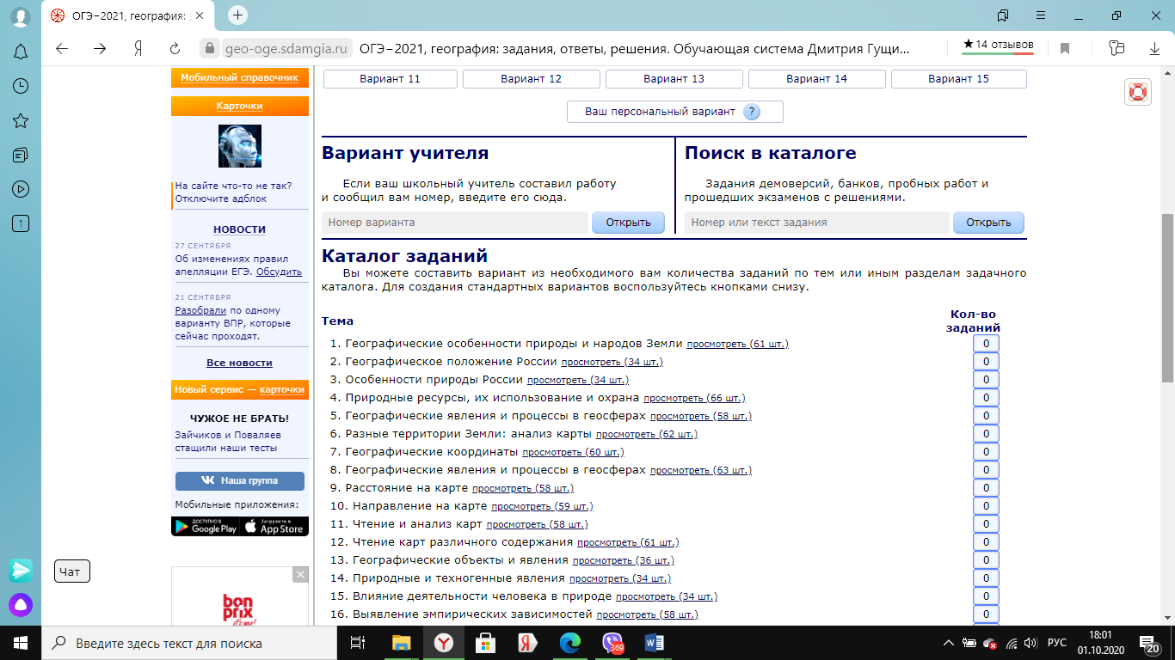  - Нажимаете рядом с заданием - «Просмотреть»  - Нажимаете «Пройти тестирование по этим заданиям».  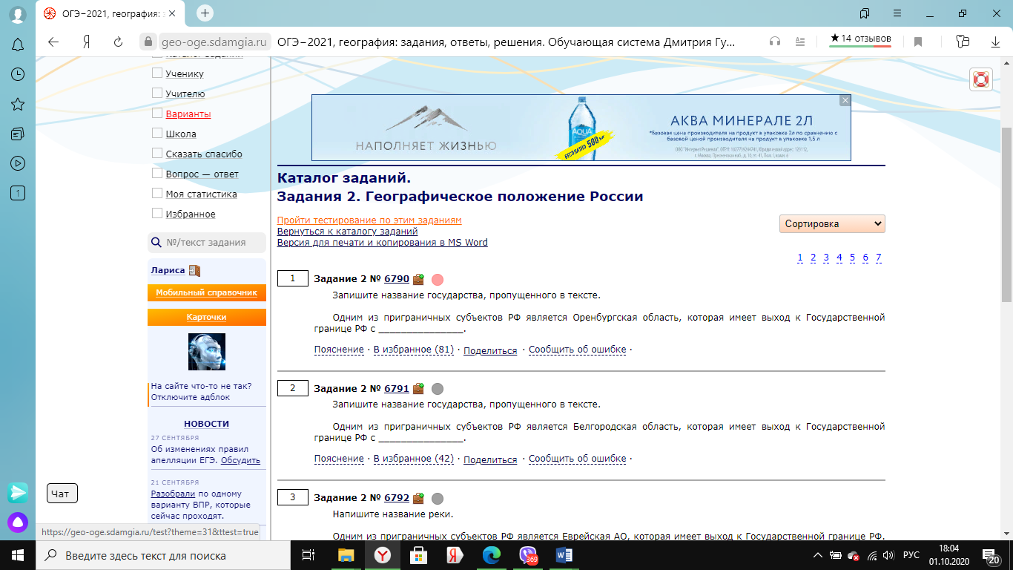  - Прорешиваете задания. Не забывайте про атлас, он вам очень поможет.  - Нажимаете «Сохранить».  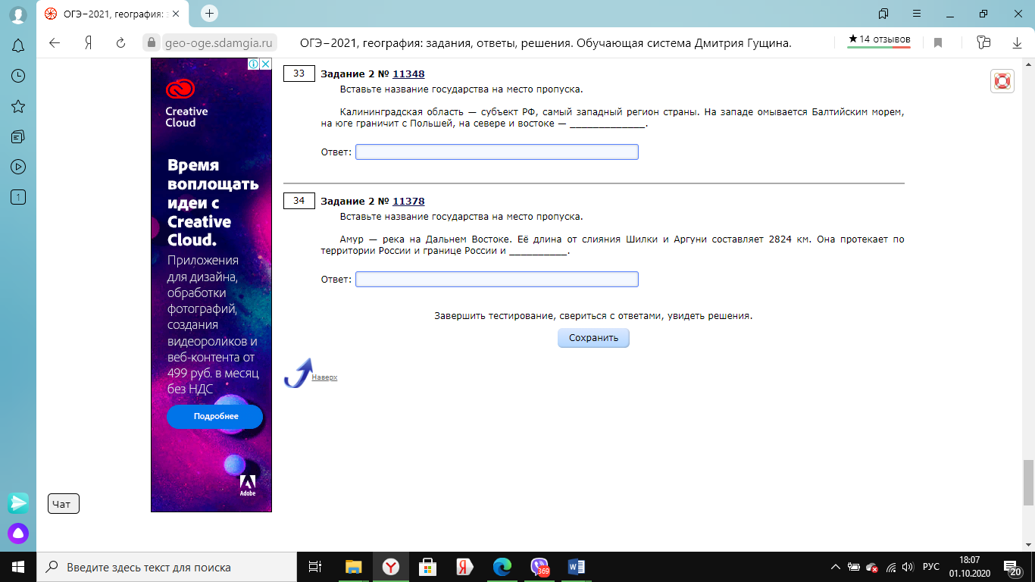  - Анализируете свои ответы. Есть ли ошибки, что вы не учли при ответе на поставленный вопрос.  Повторить по карте: крайние точки России, моря, заливы, проливы, острова у берегов России.  - Домашнее задание – закончить данную работу. На следующий урок будет небольшая проверочная работа по данным заданиям.
02.10 | Проектная деятельность | 8 | Асманова А.А. | Основы проектной деятельности | https://www.youtube.com/watch?v=tuVrOuF7f9w&feature=youtu.behhttps://youtu.be/tuVrOuF7f9whttps://youtu.be/tuVrOuF7f9wtt  «Как сформулировать цель проекта?»  Задание: Сформулировать цель своего проекта по технологии SMART.  На всякий случай, напоминаем, как выглядит конструктор цели по SMART:  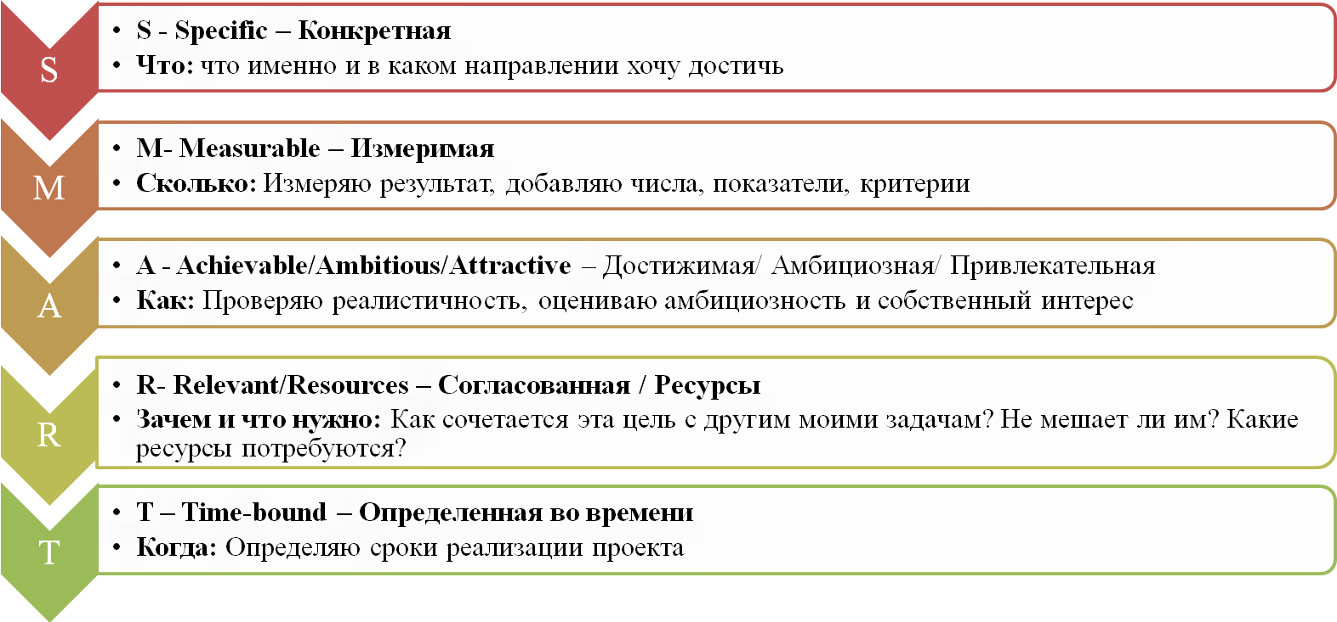  Удобный чек-лист – на следующей странице!  Критерий На какие вопросы отвечаю Мои варианты формулировок Итоговая формулировка  S - Specific – Конкретная - Что именно я хочу сделать - улучшить, изменить, достичь, получить? - В какой конкретно области или направлении? - Для кого я буду это делать?  M - Measurable – Измеримая - Сколько и чего я хочу приобрести? - Какие факты подтвердят, что цель достигнута? - Как я узнаю, что результат достигнут?  A - Achievable/ Ambitious/ Attractive – Достижимая/ Амбициозная/ Привлекательная - Хочу ли я этого? Будет ли это интересно? - Смогу ли я достичь эту цель? Реалистично? - Не слишком ли она сложная или лёгкая?  R- Relevant/ Resources – Согласованная / Ресурсы - Зачем мне нужен этот результат? Зачем он нужен другим людям? - Как сочетается эта цель с другим моими задачам? Не мешает ли им? - Хватает ли мне ресурсов для ее реализации? Что именно мне нужно подготовить или сделать заранее? - Что может помешать? Что - помочь?  T – Time-bound – Определенная во времени - Сколько времени мне потребуется всего? Сколько времени потребуется в день/в неделю? - Когда должен быть получен запланированный результат? - Что уже должно быть готово через неделю? Месяц?  А теперь соедини все воедино, и получишь четкую цель своего проекта!  П.С. Ее не надо озвучивать каждому, это твоя рабочая лошадка, на которой ты поедешь прямо к результату!  Подсказочка: А для красоты и простоты формулировки оставь только первую часть (где ты конкретизировал образ результата). Ее и озвучивай смело всем окружающим и интересующимся  ps://youhttps://www.youtube.com/watch?v=tuVrOuF7f9w&feature=youtu.betu.be/tuVrOuF7f9w
02.10 | Русский язык | 8 | Андронова Л.В. | Порядок слов в предложении. Интонация. | 1 П.14,15- прочитать материал с.48-51, 53 (материалы для наблюдений и правила )  2..Посмотреть видеоурок : https://yandex.ru/video/preview?text=видеоурок%208%20класс%20порядок%20слов%20в%20предложении.%20интонация&path=wizard&parent-reqid=1601540940280064-771848185786087179400105-production-app-host-man-web-yp-74&wiz_type=v4thumbs&filmId=11826576557545528398  3. Записать термины и их объяснение( из п.14, 15)  4.выполнить упр.83 (устно)  5. упр. 87 (письменно)-списать предложения, нарисовать паузы в предложениях и стрелочками обозначить повышение-понижение тона  6. Выполнить разборы 1,2, 3 из упр. 87  5. Прислать фото выполненных заданий
02.10 | Литература | 8 | Андронова Л.В. | Контрольная работа № 1 по комедии Д.И. Фонвизина «Недоросль» | Контрольная работа по вопросам комедии Д.И.Фонвизина «Недоросль»  1. Развёрнутый ответ на вопрос: кто из действующих лиц, по вашему мнению, больше других удался Фонвизину? Почему?( ответы подкрепить примерами из текста)  2. Чем сегодня интересна комедия Фонвизина «Недоросль»?  3. Прислать фото ответов

